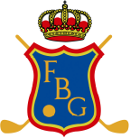
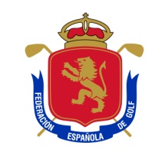

COPA BALEARES 2011
Club de Golf Son Antem (oeste)
3 al 6 de Febrero

CUADRO DE HONOR

- Campeón: JON RAHM 286 Golpes

- Subcampeón: SCOTT FDEZ. SALMÓN 287 Golpes

- 3er Clasificado: ANTONI FERRER 290 Golpes

- 1er Clasificado Boy: DAVID MORAGO 291 Golpes

- 1er Clasificado Cadete: PABLO MATESANZ 296 Golpes

